Presseinformation – Neuheiten 2026: VELUX Lichtlösungen DUO und TRIO
Näher beieinander
Dachfenster bei Velux Duo und Trio mit deutlich geringerem Abstand kombinierbar
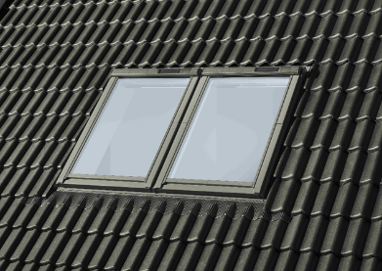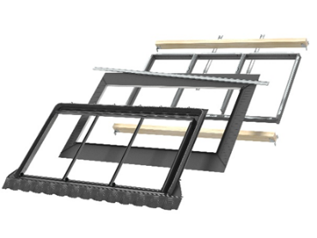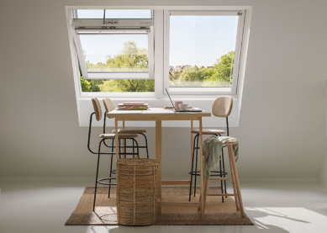
Hamburg, Februar 2026. Die Velux Lichtlösungen Duo und Trio sind jetzt auch mit einem Fenster-Abstand von nur 1,8 Zentimetern erhältlich. Durch den Verzicht auf in den Innenraum ragende Sparren entsteht bei diesen Kombinationen der Eindruck eines einzigen großen Fensterelements mit schlankem Design. Der wird aufgrund des im Vergleich zum bisherigen Standard-Einbau 8,2 Zentimeter geringeren Blendrahmen-Abstands noch weiter verstärkt. Trotz der sehr nah aneinanderliegenden Dachfenster ist die Kombination mit Velux Rollläden und Hitzeschutz-Markisen genauso möglich wie mit innenliegendem Sonnenschutz. Die Montage der Lichtlösungen erfolgt dank des Kombi-Eindeckrahmens, der mit passgenauem Dämm- und Anschluss-Set, Anschlussschürze sowie Montagehölzern geliefert wird, so schnell und einfach wie bei der Ausführung mit 10 Zentimetern Blendrahmen-Abstand.
Durch die mitgelieferten passgenauen horizontalen Montagehölzer zur Erstellung des Dachausschnitts gestaltet sich die Montage besonders einfach. Im Innenraum sorgt die im Lieferumfang enthaltene Abdeckleiste für den Bereich zwischen den Fenstern für eine ansprechende Optik. Erhältlich sind Duo und Trio mit Schwing- oder Klapp-Schwing-Fenstern in allen Standardfenstergrößen bis zu den Maßen 78 x 160 cm als automatisch oder manuell bedienbare Varianten.

Bildunterschrift
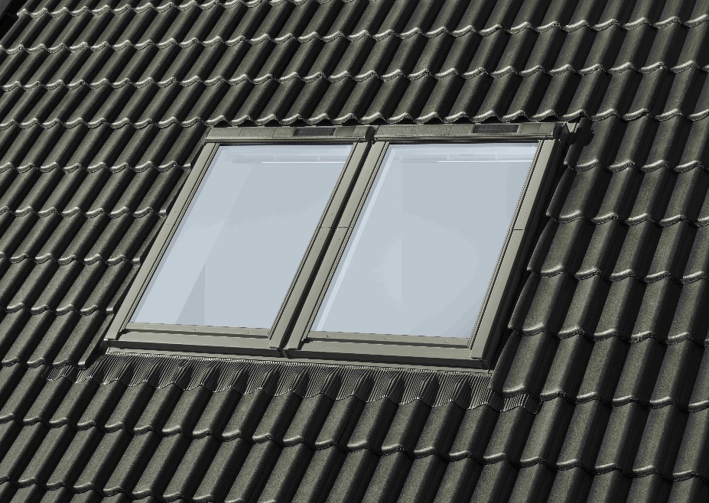
[Foto: velux_duo_18mm_7831945_xs]
Mit nur 1,8 Zentimetern Blendrahmen-Abstand lassen sich die Fenster der Velux Lichtlösungen Duo (hier im Bild) und Trio einbauen.
Foto: Velux
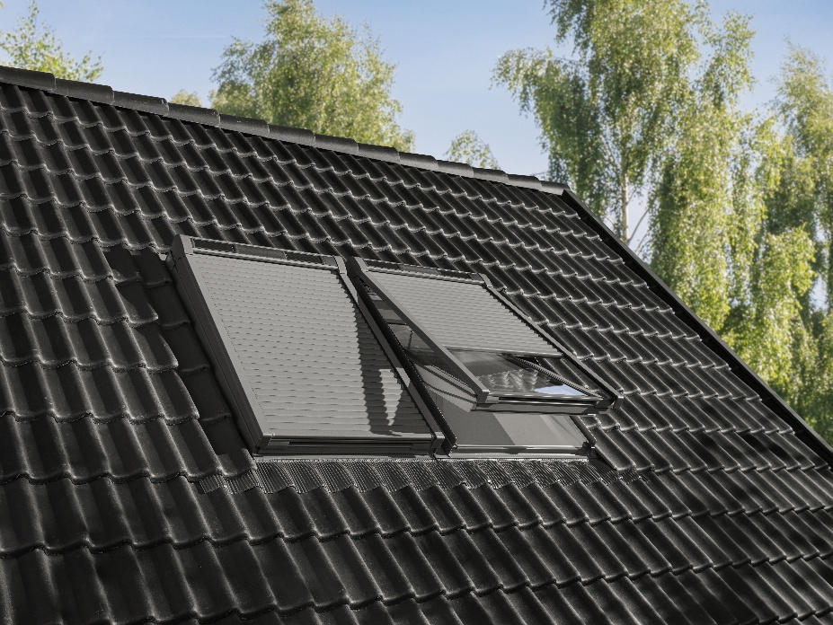
[Foto: velux_duo_18mm_rollladen_1014432]
Trotz des geringen Blendrahmen-Abstands lassen sich bei der Lichtlösung Duo Rollläden installieren.
Foto: Velux
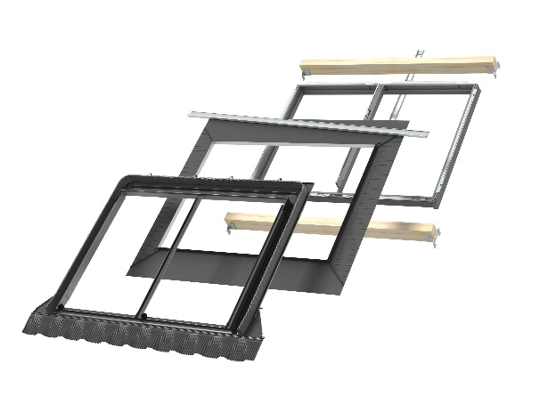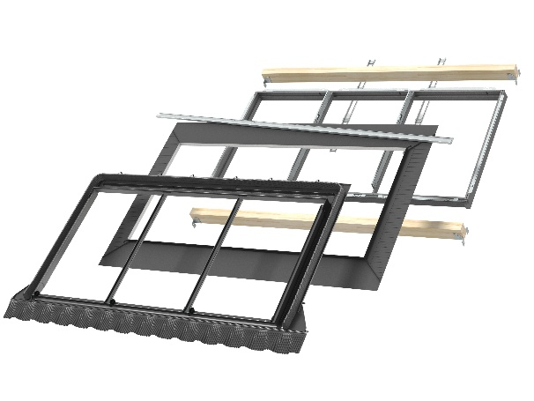
[Foto: velux_duo_18mm_9786995 & velux_trio_18mm_9787084]
Die Montage der Lichtlösungen mit 1,8 Zentimetern Abstand erfolgt dank des Kombi-Eindeckrahmens mit passgenauem Dämm- und Anschluss-Set, Anschlussschürze sowie Montagehölzern so schnell und einfach wie bei der Ausführung mit 10 Zentimetern Blendrahmen-Abstand.
Foto: Velux
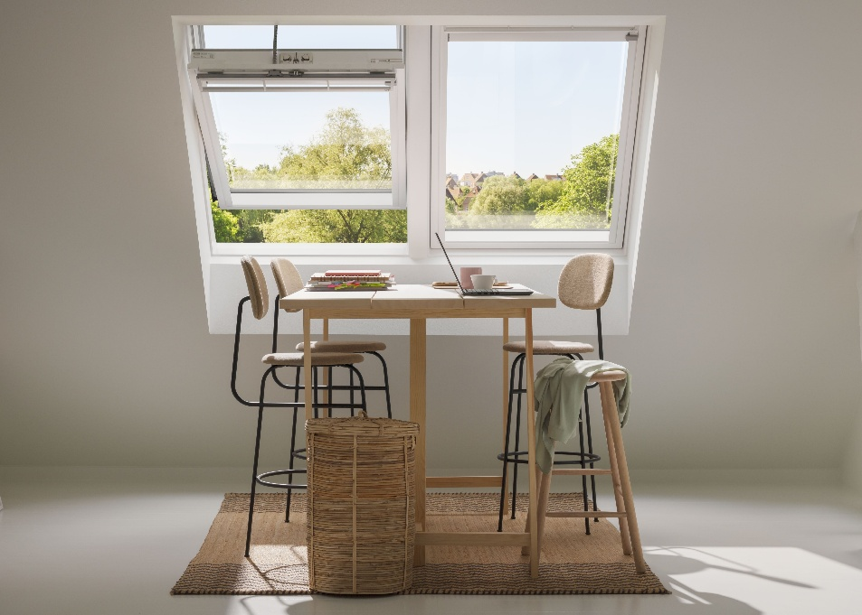
[Foto: velux_duo_kueche_8295066_xs]
Dank des Verzichts auf einen auftragenden Sparren im Innenraum und des geringen Fenster-Abstands entsteht bei der Lichtlösung Duo der Eindruck, als ob es sich um ein einziges großes Fensterelement mit schlankem Design handelt.
Foto: Velux

Über die Velux Deutschland GmbH
Die Velux Deutschland GmbH mit Sitz in Hamburg ist ein Unternehmen der internationalen Velux Gruppe. Seit mehr als 80 Jahren bringen Velux Dachfenster weltweit Tageslicht und frische Luft in das Zuhause von Menschen und schaffen so bessere Lebensbedingungen. Das Produktprogramm umfasst Dachfenster, Flachdachlösungen, dekorative Rollos und Sonnenschutzprodukte, Rollläden sowie Zubehör für den Fenstereinbau und Smart Home Lösungen. Diese Produkte tragen dazu bei, helle, gesunde und energieeffiziente Räume unter dem Dach zu schaffen, in denen Menschen leben, arbeiten, lernen und spielen. Die Unternehmensgruppe arbeitet global – mit Vertriebs- und Produktionsstätten in 37 Ländern und rund 12.000 Mitarbeitenden weltweit. In Deutschland beschäftigt Velux in Produktion und Vertrieb über 1.000 Mitarbeitende.

Weitere Informationen unter www.velux.de.
Pressetexte sowie druckfähiges Bildmaterial u.v.m. stehen im Velux Presseforum unter www.velux.de/presse zum Download bereit.
Kontakt Presse:
Velux Deutschland GmbH  Leitung Public Relations  Maik Seete  Gazellenkamp 168  22502 Hamburg  Tel.: +49 (040) 5 47 07-4 66  Mail: maik.seete@velux.com | FAKTOR 3 AG  Velux Presseagentur  Oliver Williges  Kattunbleiche 35  22041 Hamburg  Tel.: +49 (040) 67 94 46-109  Mail: velux@faktor3.de

